2026년
노인맞춤돌봄서비스 광역지원기관
현황분석·욕구조사 운영 계획안

기관명 | (재)경상남도사회서비스원
작성자
작성일 | 2026년 월 일
결재 | 담당 — 팀장 — 원장

1. 추진 개요

1-1. 목적
노인맞춤돌봄서비스 광역지원기관 사업의 근거 기반 운영 강화를 위해 현황분석·욕구조사 체계를 신규 도입하고, 계획안 및 결과보고서에 데이터 기반 추진 근거를 확보함을 목적으로 한다.

1-2. 배경
- 사업 운영 근거 확보 및 실효성 강화를 위해 현황분석·욕구조사 체계 신규 도입
- 기존 계획안 구조에 데이터 기반 추진방향 근거 반영
구분 | 기존 | 변경
계획안 구조 | 개요→추진방향→세부계획→향후계획 | 현황분석→욕구조사→추진방향→세부계획→향후계획
추진방향 근거 | 담당자 판단 중심 | 데이터 + 종사자 욕구 기반

1-3. 필요성
- 현황분석: 객관적 데이터로 현재 상황 파악 → "왜 이 사업이 필요한가" 증명
- 욕구조사: 종사자 수요 직접 파악 → "무엇을 어떻게 해야 하는가" 방향 근거
- 사업 운영 근거 확보: 계획안·결과보고서에 추진 근거 명시 필요

근거 문장 형식: "○○조사 결과 ○○%가 ○○을 요청하여, ○○을 추진한다."

1-4. 사업 개요
구분 | 내용
사업명 | 노인맞춤돌봄서비스 현황분석·욕구조사 체계 도입
대상 기관 | 경남 18개 시군구 수행기관 59개소
조사 대상 | 전담사회복지사 전원 / 생활지원사 (역량강화·심리지원교육 한정)
운영 체계 | 상반기 통합설문(4월, 56문항) + 현장설문 15종(연중, 10~12문항) + 하반기 통합설문(11~12월, 59문항)
시행 시기 | 2026년 4월~
결과 활용 | 계획안·결과보고서 추진방향의 조사 기반 근거로 활용
수집 도구 | 구글폼 17종 (상반기·하반기 통합설문 각 1종, 현장설문 15종)
시스템 | 현황분석·욕구조사 전용 시스템 (React + Node.js + SQLite)

[그림 1] 근거 생산 흐름
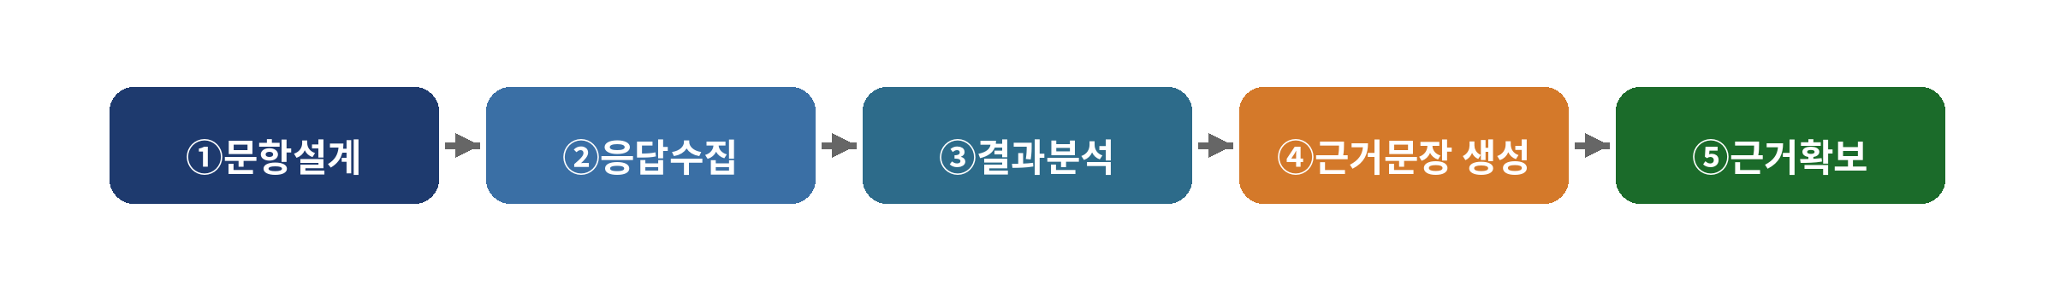

2. 조사·분석 운영 체계

2-1. 현황분석
개념 및 원칙
- 정의: 사업 기획 전 현재 상황을 객관적 데이터로 파악하는 과정
- 핵심 원칙: 단순 수치 나열이 아닌, 수치 → 시사점 형태로 분석
- 데이터 출처: 전년도 결과보고서, 모니터링 기록, 모인우리, 통합설문 현황분석, 현장메모
- 시기: 매년 1~2월 (계획안 수립 전)
현황분석 항목
분석 영역 | 주요 항목 | 활용 사업
수행기관 현황 | 기관 수, 신규기관 수, 운영 연차 분포 | 모니터링·점검, 전체
종사자 현황 | 전담사회복지사·생활지원사 수, 신규 입사·이직 현황 | 역량강화교육·심리지원교육, 종사자 지원사업
서비스 제공 현황 | 대상자 수, 서비스 유형별 현황 | 특화지원·퇴원환자, ICT·나눔·캠페인
전년도 점검 결과 | 지적사항 유형·빈도, 반복 지적 기관 수 | 모니터링·점검, 컨설팅 지원
전년도 교육 결과 | 참여율, 주제별 만족도 | 역량강화교육·심리지원교육
상담·연계 실적 | 컨설팅·노무 상담 건수·유형, 연계 건수 | 컨설팅·특화지원·퇴원환자·노무 상담
종사자 안전·심리 | 위험군 비율, 감정노동 스트레스 수준 | 심리지원교육, 종사자 지원사업
현장메모 | 사업 진행 중 현장 변동사항·특이사항 | 전체
※ 2026년(첫해): 모인우리 기관 관리 데이터 및 전년도 결과보고서 활용
※ 2027년 이후: 상·하반기 통합설문 현황분석 결과 + 현장메모 추가 투입

2-2. 욕구조사
- 정의: 종사자가 광역지원기관에 어떤 지원을 원하는지 직접 파악
- 핵심 원칙: 응답 비율(%)을 추진방향 근거 문장으로 활용
- 결과 활용: 당해 연도 사업 조정 + 다음 연도 계획안 추진방향 근거
[그림 2] 욕구조사 3단계 체계
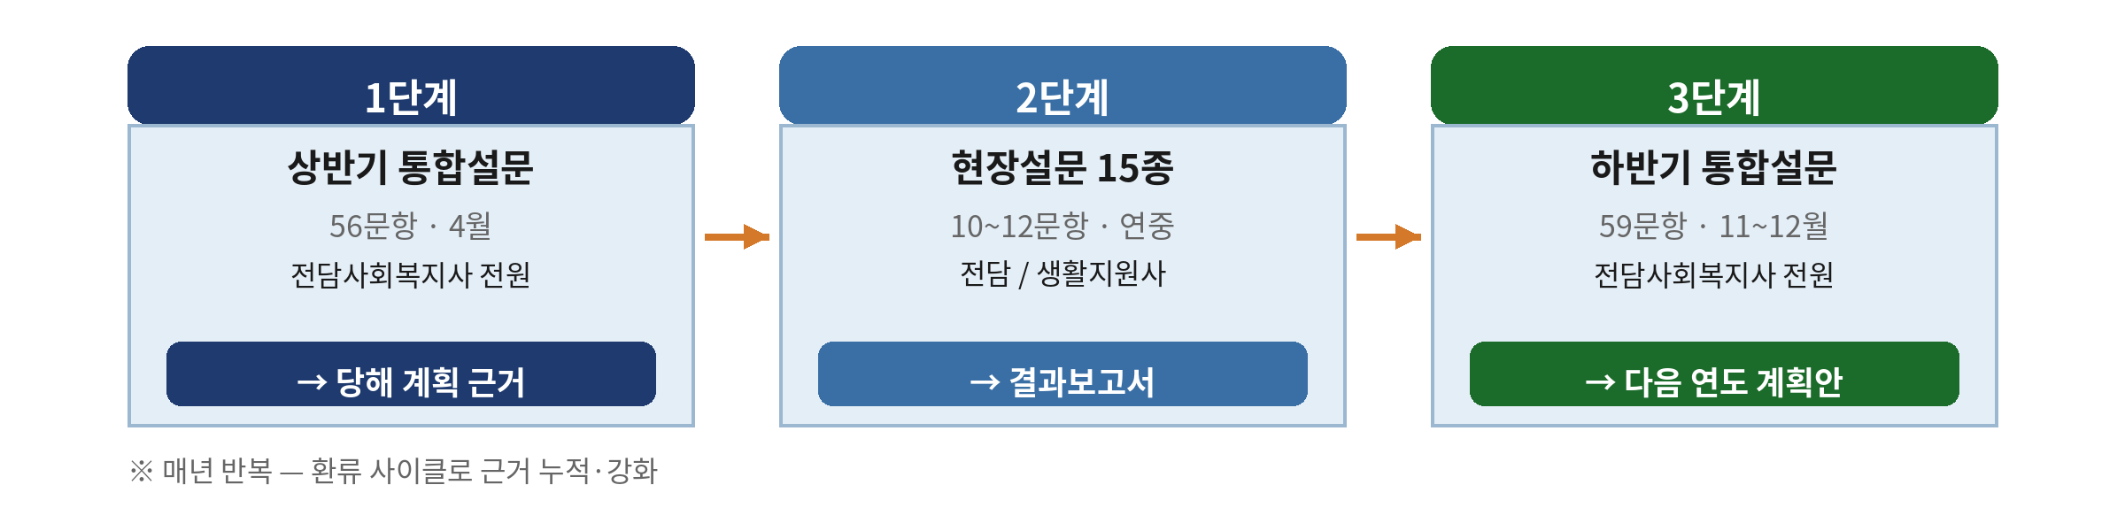
단계 | 조사명 | 시기 | 대상 | 주요 목적
1단계 | 상반기 통합설문 (56문항) | 4월 | 전담사회복지사 전원 | 기초 욕구 + 현황 체감 → 당해 계획 근거
2단계 | 현장설문 15종 + 현장메모 | 사업 종료 직후 | 전담 / 생활지원사(교육) | 만족도·경험 평가 → 결과보고서
3단계 | 하반기 통합설문 (59문항) | 11~12월 | 전담사회복지사 전원 | 환류 → 다음 연도 계획안 근거

2-3. 통합설문 구성
상반기 통합설문
구분 | 내용
시행 시기 | 매년 4월
총 문항 수 | 56문항
응답 대상 | 전담사회복지사 전원 (59개 기관)
문항 구성 | 현황분석 22 + 욕구조사 34 (도입부 6문항 포함)
도입부 항목 | 연령대, 경력, 소속 권역, 전년도 종합만족도, 어려운 운영 영역, 업무량 적절성
주요 섹션 | 모니터링·점검, 실무협의회, 컨설팅, 특화지원, 퇴원환자, 노무 상담, 역량강화, 심리지원, ICT, 나눔, 캠페인, 유공자 표창, 종사자 지원
하반기 통합설문
구분 | 내용
시행 시기 | 매년 11~12월
총 문항 수 | 59문항
문항 구성 | 현황분석 25 + 욕구조사 34 (도입부 6·마무리 2 포함)
특징 | 상반기 대비 연간 결산 현황분석 추가, 마무리 종합의견 2문항 포함
주요 추가 항목 | 점검 개선지원 충분성, 협의회 운영 시간, 캠페인 인지도, 소진예방활동비 등

2-4. 현장설문 구성
현장설문은 광역지원기관이 각 사업을 운영한 후 수행기관 종사자로부터 만족도·경험을 수렴하는 설문이다. 사업 종료·회차 직후 즉시 시행하며, 이번 회차 경험 평가에 집중한다.
현장설문 15종 목록
코드 | 사업명 | 응답 대상 | 문항 | 비고
J01 | 수행기관 모니터링·점검 | 전담사회복지사 | 12 | 특화 5문항
J03 | 역량강화교육 (전담) | 전담사회복지사 | 10
J04 | 역량강화교육 (생활) | 생활지원사 | 11 | 욕구 1문항 포함
J05 | 심리지원교육 (전담) | 전담사회복지사 | 11
J06 | 심리지원교육 (생활) | 생활지원사 | 12 | 욕구 1문항 포함
J07 | 실무협의회 | 전담사회복지사 | 10
J08 | 컨설팅 지원 | 전담사회복지사 | 10
J09 | 특화지원서비스 | 전담사회복지사 | 12 | 특화 5문항(4차원)
J10 | 퇴원환자 단기집중서비스 | 전담사회복지사 | 10
J11 | 노무 상담 지원 | 전담사회복지사 | 10
J12 | ICT 지원사업 | 전담사회복지사 | 10
J13 | THE(더) 나눔사업 | 전담사회복지사 | 10
J14 | 안심 돌봄 캠페인 | 전담사회복지사 | 10
J16 | 유공자 표창 | 전담사회복지사 | 10
J17 | 종사자 지원사업 | 전담사회복지사 | 10
※ J15 홍보사업: 실제 사업 미운영으로 제외 / 특이사항 보고는 행정 절차로 제외
공통 4문항 — J코드별 고유 맥락 설계
공통 문항은 각 사업의 고유 맥락에 맞춰 개별 설계하되, 역할 구조는 동일하게 유지한다.
코드 | 사업명 | 공통-1 (전제①) | 공통-2 (전제②) | 공통-3 (결과 종합) | 공통-4
J01 | 모니터링·점검 | 점검 항목·기준 사전 안내 | 현장 상황 파악 충분성 | 기관 운영 개선 도움 | 종합만족도
J03 | 역량강화(전담) | 교육 주제 적합성 | 강사 전문성·전달 적절성 | 업무 실질적 도움 | 종합만족도
J04 | 역량강화(생활) | 돌봄 역량 강화 적합성 | 강사 전문성·전달 적절성 | 돌봄 업무 도움 | 종합만족도
J05 | 심리지원(전담) | 소진예방·심리회복 적합 | 진행자 전문성·심리적 안전 | 소진 회복 도움 | 종합만족도
J06 | 심리지원(생활) | 소진예방·심리회복 적합 | 진행자 전문성·심리적 안전 | 소진 회복 도움 | 종합만족도
J07 | 실무협의회 | 사전 안건 현장 중심 안내 | 수행기관 의견 반영 | 업무 도움 | 종합만족도
J08 | 컨설팅 지원 | 응대 신속성·접근 용이 | 현장 문제 적합성 | 업무 도움 | 종합만족도
J09 | 특화지원서비스 | 기준·절차 안내 충분성 | 담당자 접근 용이성 | 역량 향상 도움 | 종합만족도
J10 | 퇴원환자 단기집중 | 담당자 소통 원활성 | 매뉴얼·가이드 유용성 | 역량 향상 도움 | 종합만족도
J11 | 노무 상담 지원 | 응대 신속성·접근 용이 | 노무 문제 적합성 | 업무 도움 | 종합만족도
J12 | ICT 지원사업 | 지침·안내 자료 충분성 | 응대 신속성 | 현장 업무 도움 | 종합만족도
J13 | 나눔사업 | 일정·절차 안내 충분성 | 장소·시간 편리성 | 이용자 서비스 도움 | 종합만족도
J14 | 안심 돌봄 캠페인 | 홍보물·자료·일정 제공 | 진행 방식 적절성 | 서비스 인식 제고 | 종합만족도
J16 | 유공자 표창 | 기준·절차 안내 충분성 | 담당자 응대 신속성 | 사기 진작 도움 | 종합만족도
J17 | 종사자 지원사업 | 사전 안내 충분·적시 | 담당자 응대 신속성 | 중간 전달·안내 도움 | 종합만족도
※ 공통-4 종합만족도: 전 사업 동일 — 사업 간 비교 가능한 유일한 고정 지표
※ IPA 분석 중요도 대리지표: 해당 사업의 공통-3 사용

2-5. 분석 운영
분석 단위
모든 설문 결과는 아래 4개 단위로 분석한다. 기관별 분석은 응답자 익명성 보장을 위해 실시하지 않는다.
분석 단위 | 내용
전체 | 경남 노인맞춤돌봄서비스 종사자
권역별 | 북부(거창·함양·합천·산청) / 서부(진주·사천·고성·남해·하동) / 중부(창원·함안·의령·창녕) / 동부(김해·양산·밀양·통영·거제)
연령대별 | 20대·30대·40대·50대·60대 이상
경력별 | 1년 미만·1~3년·3~5년·5년 이상
기본 분석 (2026년~)
분석 | 내용 | 활용
기술통계 | 문항별 빈도·비율·평균 | 근거 문장 핵심 재료
만족도지수(CSI) | 긍정비율(4+5) 100점 환산·사업 간 순위 | 사업별 성과 비교
균형 프로파일 | 다차원 척도를 레이더 차트로 시각화 | 사업별 강·약점 파악
갭(Gap) 분석 | 항목 간 점수 차이, 단계별 병목 진단 | 개선 우선순위 설정
IPA 분석 | 중요도(공통-3 대리) × 만족도 4분면 | 자원 집중 방향 결정
욕구 순위 | 선택형 항목별 빈도·비율, Top 3 | 수요 우선순위 파악
텍스트 분석 | 주관식 키워드 추출, 긍정·개선요구 분류 | 정성적 수요 파악
추진 근거 생성 | "○○% 요청 → ○○ 추진" | 계획안·결과보고서 근거 문장
심화 분석
분석 | 내용 | 가능 시점
교차 분석 | 권역×경력, 권역×연령대 등 변수 2개 이상 조합 | 2026년~
이행 확인 | 상반기 욕구 → 현장설문 만족도 연결 | 2026년~
연도 간 변화 추세 | 동일 문항 전년도 대비 변화 비교 | 2027년~
상관 분석 | 특화 문항 간 상관, 종합만족도 영향 요인 | 2026년~

[그림 3] 연도별 분석 확대 계획
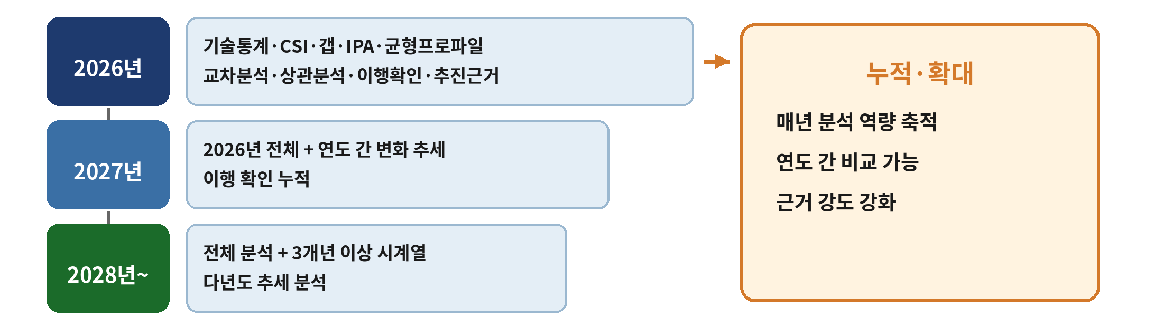
[그림 4] 이행 확인 구조
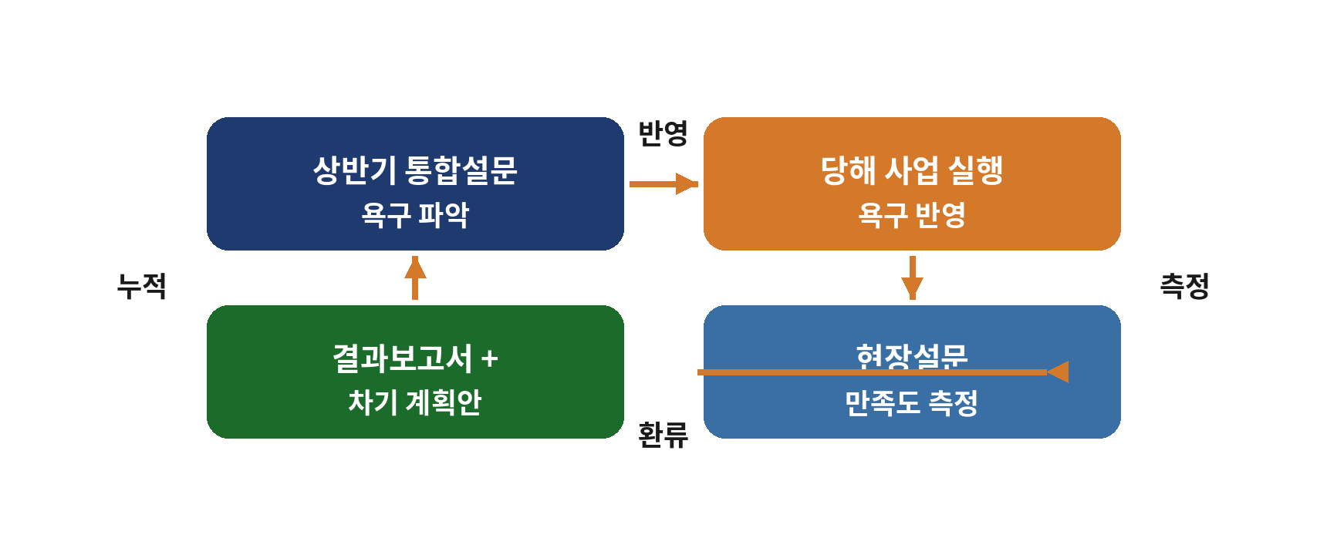

2-6. 분석지시어 체계
분석지시어는 설문 데이터(CSV)를 Claude 등 AI 분석 도구에 입력할 때 사용하는 표준화된 프롬프트 모음이다. 담당자가 지시어를 복사·붙여넣기만으로 일관된 분석 결과를 도출할 수 있도록 설계되었다.
분석지시어 3종 구성
파일명 | 대상 설문 | 주요 내용
상반기통합설문_분석지시어 v4 | 상반기 통합설문 (56문항) | 유형1~9 (현황집계·욕구순위·교차·근거문장·시각화·섹션집중·보고서·비교)
하반기통합설문_분석지시어 v4 | 하반기 통합설문 (59문항) | 상반기 동일 + 연간 결산, 마무리 종합의견, 상하반기 비교
현장설문_사업별분석지시어_15종 v4 | 현장설문 15종 | 사업별 M1~M8 (기술통계·CSI·균형프로파일·갭·IPA·욕구순위·텍스트·근거문장)
현장설문 사업별 분석 패턴
패턴 | 해당 사업 | 핵심 분석
교육 품질 3요소 평가형 | 역량강화교육, 심리지원교육 | 주제관련성·전문성·운영방식 3요소 균형
프로세스 단계 평가형 | 수행기관 모니터링·점검 | 점검→피드백→개선지원 3단계 갭 + 병목
운영 3요소 균형형 | 실무협의회 | 주제·참여·방식 편의 + 사례 공유 충분성
응대 품질 이중 구조형 | 컨설팅, 노무 상담 | 응대 신속성 vs 문제 해결력 갭
광역 지원 4차원 평가형 | 특화지원서비스 | 선별·계획·슈퍼비전·연계 4차원 IPA
장벽→해결 연결형 | 퇴원환자, 나눔, 유공자 표창 | 어려운 점 vs 강화 항목 일치/불일치
자원 배포 이중 축형 | ICT 지원사업 | 정보제공 vs AS지원 갭 + 교체 수요
채널 효과 비교형 | 안심 돌봄 캠페인 | 효과 채널 vs 집중 채널 전환 매트릭스
효과→수요 전환형 | 종사자 지원사업 | 도움된 지원 vs 필요 지원 수요 전환

2-7. 운영 시스템
시스템 개요
구분 | 내용
시스템명 | 노인맞춤돌봄서비스 현황분석·욕구조사 시스템
기술 스택 | React (프론트엔드) + Node.js/Express (백엔드) + SQLite (데이터베이스)
운영 환경 | 내부 서버
데이터 수집 | 구글폼 17종 → CSV 내보내기 → 시스템 업로드
주요 기능 | CSV 업로드, 응답 현황, 통계 분석, 권역·연령대·경력별 필터·비교
개발 단계 및 현황
단계 | 내용 | 상태
1단계 기반 인프라 | 기관 관리, CSV 업로드, 응답 현황, 신청자 명단, 응답 번호 관리 | ✅ 완료
2단계 핵심 통찰 | question_labels, 시계열 추세, 기관 비교, 이행 확인 | ✅ 완료
구조 변경 | 상반기→56문항, 하반기→59문항, 권역·연령대·경력 추가, 분석 API 확장 | ✅ 완료
구글폼 생성 | 통합설문 2종 + 현장설문 15종 (페이지 분리 적용) | ✅ 완료
CSV Q번호 헤더 전환 | 열 순서 → 헤더명 기반 question_no 부여 | ✅ 완료
3단계 문서 출력 | 분석 결과 입력(/analysis), 문서 출력(/documents) | ✅ 완료
데이터 흐름
[그림 5] 데이터 흐름
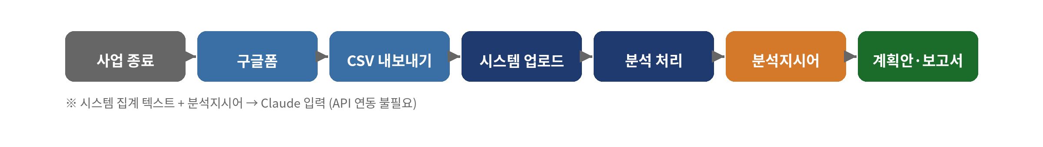
※ 분석: 시스템 집계 텍스트 + 분석지시어 → Claude 입력 (별도 API 연동 불필요)

3. 추진방향 연결 구조

3-1. 추진 근거 유형 및 형식
추진 근거란 계획안·결과보고서에 기재되는 데이터 기반 의사결정 문장이다.
[그림 6] 근거 문장 5유형
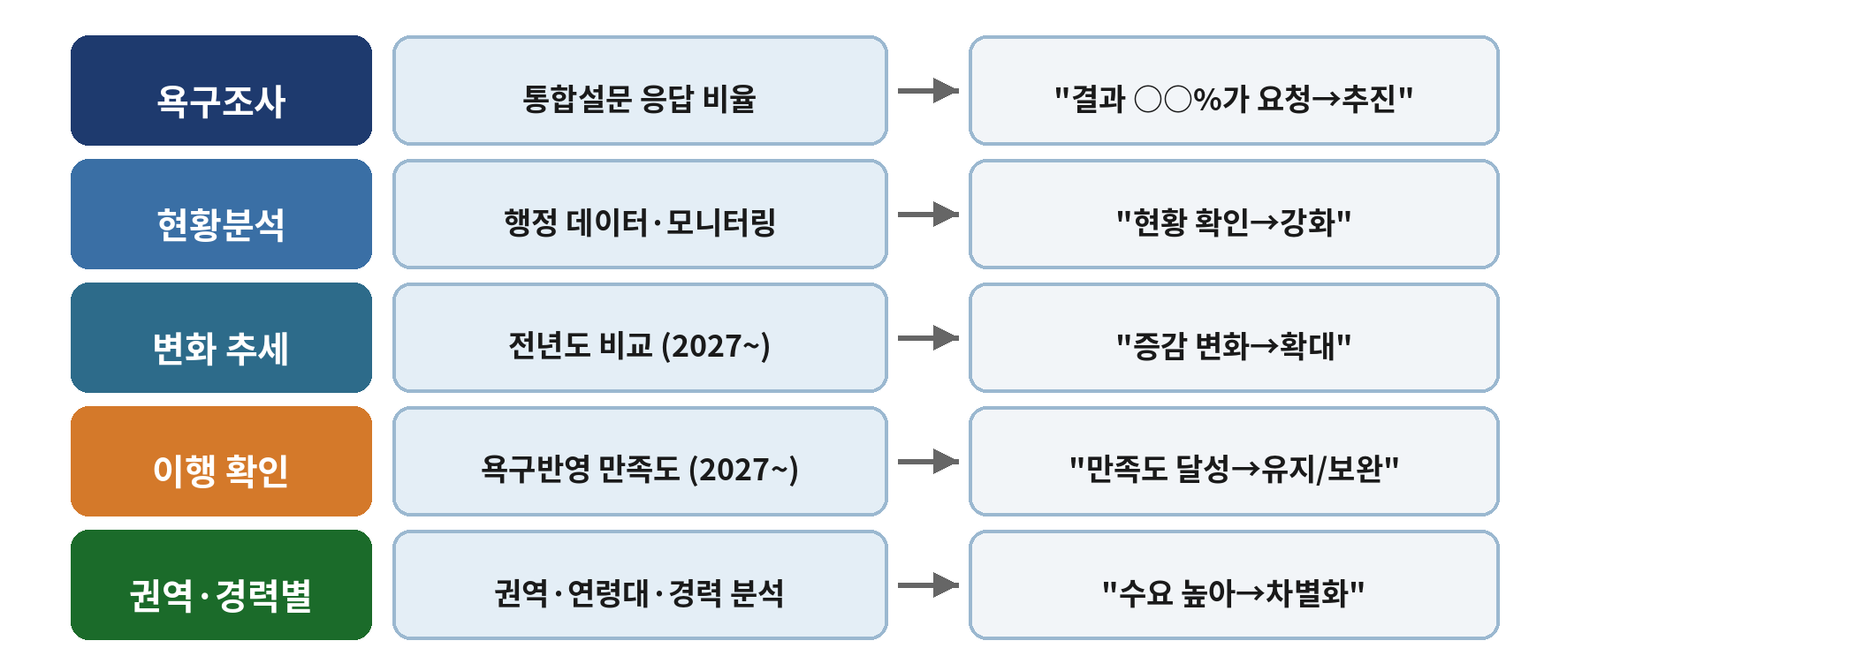
유형 | 근거 출처 | 예시 문장
욕구조사 | 통합설문 응답 비율 | [설문명] 결과 [응답비율]%가 [요청사항]을 요청하여, [추진내용]을 추진한다.
현황분석 | 행정 데이터·모니터링 | 전년도 [분석항목] 결과 [현황내용]이 확인되어, [추진내용]을 강화한다.
변화 추세 | 전년도 비교 (2027~) | 전년도 대비 [요청사항] 비율이 [증감폭]%p 변화하여, [추진내용]을 확대한다.
이행 확인 | 욕구 반영 만족도 (2027~) | 전년도 반영 결과 만족도 [점수]점 달성, [추진내용]을 유지/보완한다.
권역·경력별 | 권역·연령대·경력 분석 | [권역·경력] 종사자의 [요청사항] 수요가 높아, [추진내용]을 차별화한다.

3-2. 섹션별 연결 구조
사업 영역 | 현황분석 근거 | 욕구조사 근거 | 연결 사업
모니터링·점검 | 반복 지적 기관, 신규기관 수 | 통합설문 (점검 강화 항목) | 수행기관 모니터링·점검
역량강화·심리지원 | 전년도 교육 참여율 | 통합설문 + 현장설문 CSI | 역량강화교육, 심리지원교육
실무협의회 | 협의회 참여율 | 통합설문 (필수 주제) | 실무협의회
전문지원 | 컨설팅·노무 상담 건수 | 통합설문 + 현장설문 CSI | 컨설팅, 특화지원, 퇴원환자, 노무 상담
직접서비스 | ICT 공백 지역 | 통합설문 + 현장설문 CSI | ICT, 나눔사업, 안심 돌봄 캠페인
행정·운영 지원 | 종사자 이직률 | 통합설문 + 현장설문 CSI | 유공자 표창, 종사자 지원사업

4. 기대효과
- 사업 운영 근거 확보: 근거 문장 명시로 "근거 기반 사업 기획" 요건 충족
- 사업 실효성 향상: 현장 수요 기반 교육 주제·지원 방식 선택
- 환류 사이클 완성: 욕구 요청 → 반영 → 만족도 확인 → 다음 연도 반영
- 종사자 체감도 향상: 욕구 결과가 실제 사업에 반영됨을 확인 가능
- 현장 밀착 관리: 현장메모로 설문 외 변동사항 실시간 수집
- 다각도 분석: 권역·연령대·경력별 비교 + 연도 간 추세 추적
- 분석 표준화: 분석지시어를 통한 일관된 분석 결과 도출
- 운영 효율화: 전용 시스템으로 CSV 업로드~분석 결과 출력 자동화

5. 향후계획
시기 | 내용
2026년 4월 | 상반기 통합설문 시행 (56문항) — 기본 분석 + 권역·연령대·경력별 비교
2026년 연중 | 현장설문 15종 사업 종료·회차 직후 시행 + 현장메모 병행
2026년 연중 | 이행 확인 — 상반기 욕구 → 현장설문 만족도 연결
2026년 4월 현재 | 시스템 전 단계 구축 완료 (CSV 파싱·분석 API·문서 출력 모듈 포함)
2026년 11~12월 | 하반기 통합설문 시행 (59문항) — 2027년 계획안 근거 확보
2026년 12월 | 결과보고서 작성 (이행 확인 + 권역·연령대·경력별 비교 포함)
2027년 1~2월 | 2026년 결과 기반 → 2027년 계획안 수립 (첫 연도 간 추세 포함)
매년 반복 | 현황분석·욕구조사 → 계획안 → 결과보고서 → 환류 사이클

붙임
- 붙임 1-1. 상반기 통합설문 (56문항)
- 붙임 1-2. 현장설문 15종 (10~12문항, 사업별 상이)
- 붙임 1-3. 하반기 통합설문 (59문항)
- 붙임 2-1. 상반기 통합설문 분석지시어 v4
- 붙임 2-2. 하반기 통합설문 분석지시어 v4
- 붙임 2-3. 현장설문 사업별 분석지시어 15종 v4

